2022年工程管理专业学位硕士网络复试
考生要求及注意事项

一、考前准备
1.选择独立无干扰的场所作为网络远程复试考场。
2.网络远程复试采用双机位。准备一台电脑（带摄像头和麦克风）和一部智能手机，或两部智能手机。两台设备中，第一台为主机位（建议使用笔记本或PC机），要求放置在考生座位正前方，视频监控范围应保证考生在坐姿状态下能够完整清晰覆盖头部到桌面位置，复试过程中要始终保持双手在屏幕中显示；另一台为副机位，放置于考生后方45度位置，确保监控范围覆盖主机位的显示屏幕和考生本人头部、背部、手部，使双机位交叉形成360度监控视野。标准规范参考下图。
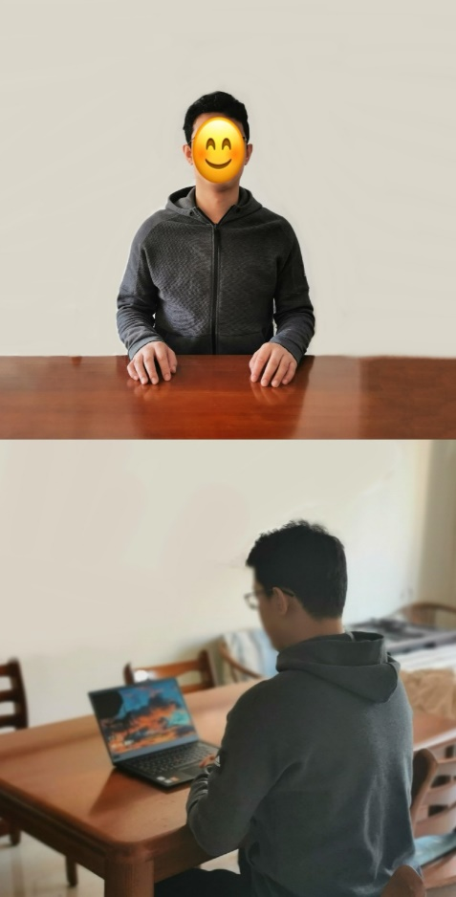

两台设备应全部打开视频功能，关闭除远程复试系统以外的其他软件（含浏览器、QQ、手机短信等）。副机位要关闭音频功能，避免影响复试。不得使用耳机、提词器等设备。
3.网络远程复试平台使用腾讯会议，考生应将准备好的两台设备分别加入会议。备用平台使用“钉钉”。加入会议后，将“您的名称”修改为：主机位为“面试序号-姓名-身份证后4位-主机位”，副机位为“面试序号-姓名-身份证后4位-副机位”。
4.安装“腾讯会议”软件，安装备用软件“钉钉”。
5.提前准备身份证和准考证等有效证件，以备核验。
二、面试流程
1.每组考生按照规定时间登录腾讯会议，并按指定会议号码、密码，并按照上述命名规则登录会议等候室，按照主持人的要求再次进行设备调整等操作。正式开考后未成功登录且无正当理由的考生视为放弃本场考试。
2.面试开始后，主持人将通过腾讯会议聊天窗口的发送消息，按顺序逐一通知相关考生做好面试准备，如下图
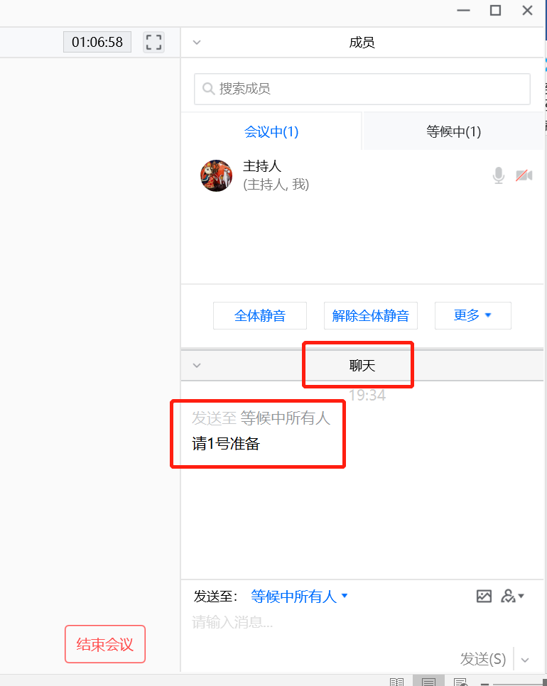（主持人发消息）
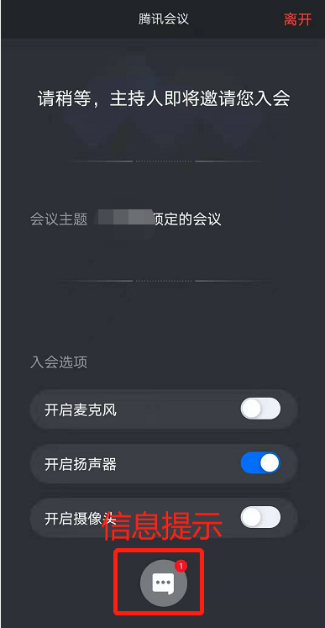（考生端接收消息）
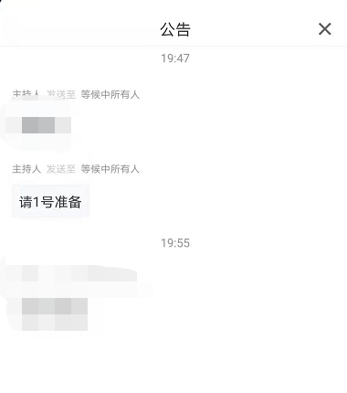
3.收到“准备”通知面试序号对应的考生务必不要离开。主持人逐一邀请当前面试学生的主机位和副机位两个账号进入会议室，考生首先在镜头前将本人身份证和准考证（均展示正面信息）放置在本人胸前位置，连同面部正对镜头进行核查，无误后按照主持人指令开始正式面试。
4.考生考核结束后，主持人进行考生离会操作，将考生两个账户均移出会议室，考生离会后无需再登录会议。
三、注意事项
1.考生要穿戴得体，保持良好的形象和精神面貌，不化浓妆，头发不得遮挡脸部或造成阴影，露出五官，便于工作人员检查。
2.复试地点保证光线充足，背景尽量采用浅色调，不要反光。要保证设备性能良好，能提供清晰的视频画面和音频传输。
3.提前进行网络测试，建议使用宽带（WiFi）网络和流量两种模式，一种方式断网后可及时转换其他方式连接。请确保摄像头和麦克运行正常。如采用手机，要注意提前充满电，并设置好电话“免干扰模式”。在复试过程中出现意外情况时，应及时与工作人员联系。
4.因环境、条件所限网络复试确有困难的考生，应在复试开始前3天提交情况说明材料，经审核真实无误后，学校将协助考生解决困难。
5.正式复试前，中心将分批分次组织网上复试测试演练，考生务必按时参加，熟悉流程和操作，并及时解决存在的问题，改正不合规之处。
6.因考生个人原因无法在规定时间参加复试的，视为自动放弃复试资格，一切后果由考生个人承担。
7.考生进入会议等候室后，务必及时关注主持人公布的面试准备消息，以免错过面试。
四、复试违规处理
网络远程复试考场规则和考试纪律依照国家关于初试文件规定和标准执行。考生不遵守考场规则，不服从考务工作人员管理，有违纪、作弊或有违考试公平、公正等行为的，将按照《中华人民共和国教育法》以及《国家教育考试违规处理办法》执行，并将记入国家教育考试考生诚信档案，有关情况将通报考生所在学校或单位，对在校生，由其所在学校按有关规定给予处分，直至开除学籍；对在职考生，由考生所在单位视情节给予党纪或政纪处分；涉嫌违法的，移送司法机关，依照《中华人民共和国刑法》等追究法律责任。

